|  |  |
| --- | --- |
| **PHÒNG GIÁO DỤC VÀ ĐÀO TẠO**  **HUYỆN TRỰC NINH**  **ĐỀ CHÍNH THỨC** | **ĐỀ THI CHỌN HỌC SINH GIỎI**  **NĂM HỌC 2017-2018**  MÔN TOÁN LỚP 6  Thi ngày 04 tháng 4 năm 2018  *Thời gian làm bài: 120 phút, không kể thời gian giao đề* |

**Bài 1.**  *(5,0 điểm)* Tính hợp lý



**Bài 2.** *(5,0 điểm)*

1. Tìm biết



1. Cho thỏa mãn . Chứng tỏ rằng



1. Tìm số tự nhiên n trong khoảng 290 đến 360 để phân số rút gọn được



**Bài 3.** *(4,0 điểm)*

1. Tìm số nguyên dương n nhỏ nhất sao cho đều là số chính phương?



1. Cho



Chứng tỏ rằng . Tìm chữ số tận cùng của A



**Bài 4.** *(4,0 điểm)*

1. Cho đoạn thẳng AB có độ dài bằng 2 cm. Lấy điểm C thuộc đường thẳng AB sao cho Tính độ dài đoạn thẳng AC



1. Cho . Vẽ tia phân giác của . Tính số đo góc



Giả sử là tia phân giác của , là tia phân giác của ,……là tia phân giác của . Tính số đo góc



**Bài 5.** *(2,0 điểm)*

1. Chứng minh rằng với mọi số nguyên n ta có



1. Viết số dưới dạng tổng của một số số nguyên dương. Gọi T là tổng các lập phương của tất cả các số đó. Tìm số dư của trong phép chia cho 6



**----hết-----**

**ĐÁP ÁN HSG 6 TRỰC NINH_2017-2018**

**Bài 1.**



b) (Có 50 thừa số nên B= 1



**Bài 2.**



Vì nên , suy ra là ước nguyên của 10 và lẻ



Lập bảng

|  |  |  |  |  |
| --- | --- | --- | --- | --- |
|  | 1 | * 1 | 5 | -5 |
|  | 10 | -10 | 2 | -2 |
|  | 14 | -6 | 6 | 2 |
|  | 0 | -1 | 2 | -3 |

Vậy



b) Phải chứng minh



Đặt Xét tổng



Nếu mà



Nếu Chứng tỏ



Vì



Nếu



Nếu



c) Gọi d là ước nguyên tố chung của và



Ta có:



Vì d nguyên tố nên



Khi đó



Mà suy ra



Do , mà k là số tự nhiên nên



Từ đó tìm được



**Bài 3.**

1. Do là số chính phương nên khi chia cho 3 chỉ có thể dư 0 hoặc 1.



Nếu thì n chia cho 3 dư 2 chia cho 3 dư 2, vô lý.



Do đó chia cho 3 sẽ dư 1



Do là số chính phương lẻ nên chia cho 8 dư 1, suy ra , từ đó



Do đó là số chính phương lẻ nên chia cho 8 dư 1, suy ra



Ta thấy mà nên mà n là số nguyên dương



Với thì



Vậy là số nguyên dương nhỏ nhất thỏa mãn đề bài



1. Ta có (tổng A có 2018 số hạng,



**Bài 4.**



1. Trường hợp điểm C thuộc tia đối của tia BA



Điểm C thuộc tia đối của tia BA nên hai tia BA và BC đối nhau, suy ra điểm B nằm giữa hai điểm A và C

Ta có: thay số tính được



Trường hợp điểm C thuộc tia BA



Trên tia BA, nên điểm A nằm giữa hai điểm B và C



Ta có: Thay số tính được



1. 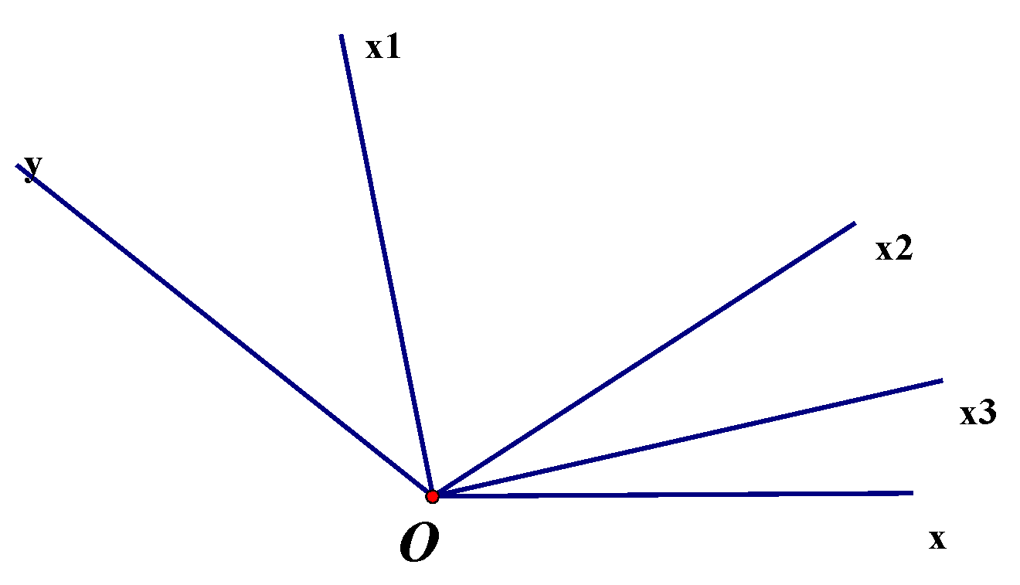

Tia là tia phân giác của nên



Tia là tia phân giác của nên



Tương tự như trên, tia là tia phân giác của nên



**Bài 5**

1. Ta có



Với mọi số nguyên dương n thì là tích của 3 số tự nhiên liên tiếp sẽ chia hết cho 2 và 3 mà nên



b) Ta có



Xét hiệu



Theo câu a ta có nên



Suy ra T và cùng dư khi chia cho 6



Mặt khác 4321 chi 6 dư 1 nên chia cho 6 cũng dư 1. Vậy T chia 6 dư 1

